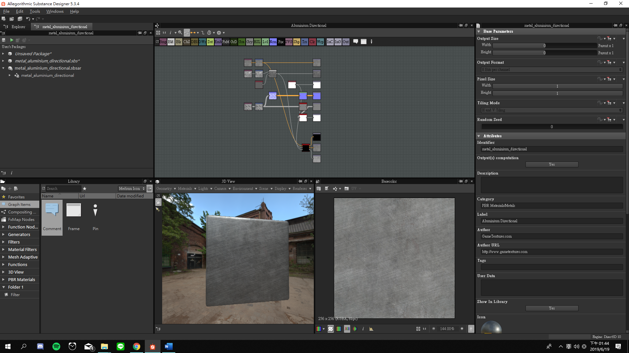

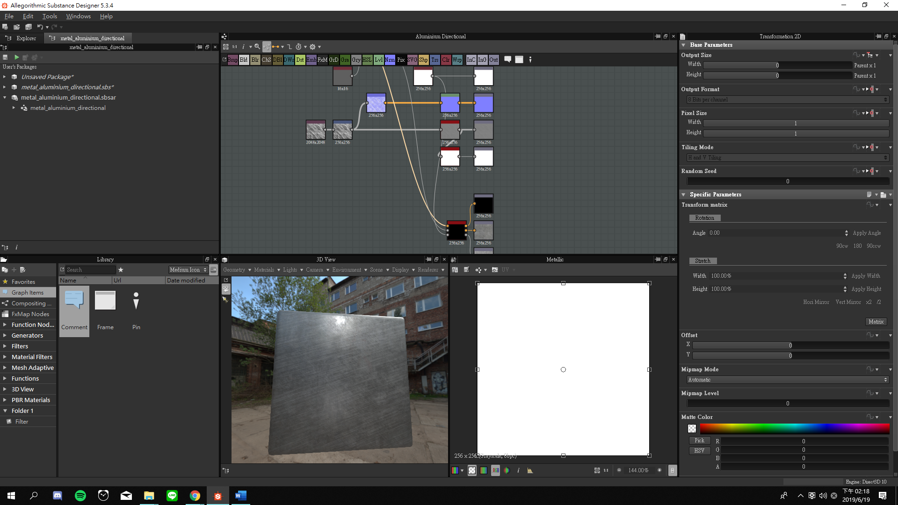

這是以substance desinger做出來的材質，並非原創

跟著教學一起做出來的，因為語言的關係學習起來有一點難度，

分別以粗糙度 灰度 法線 等等，形成這材質。